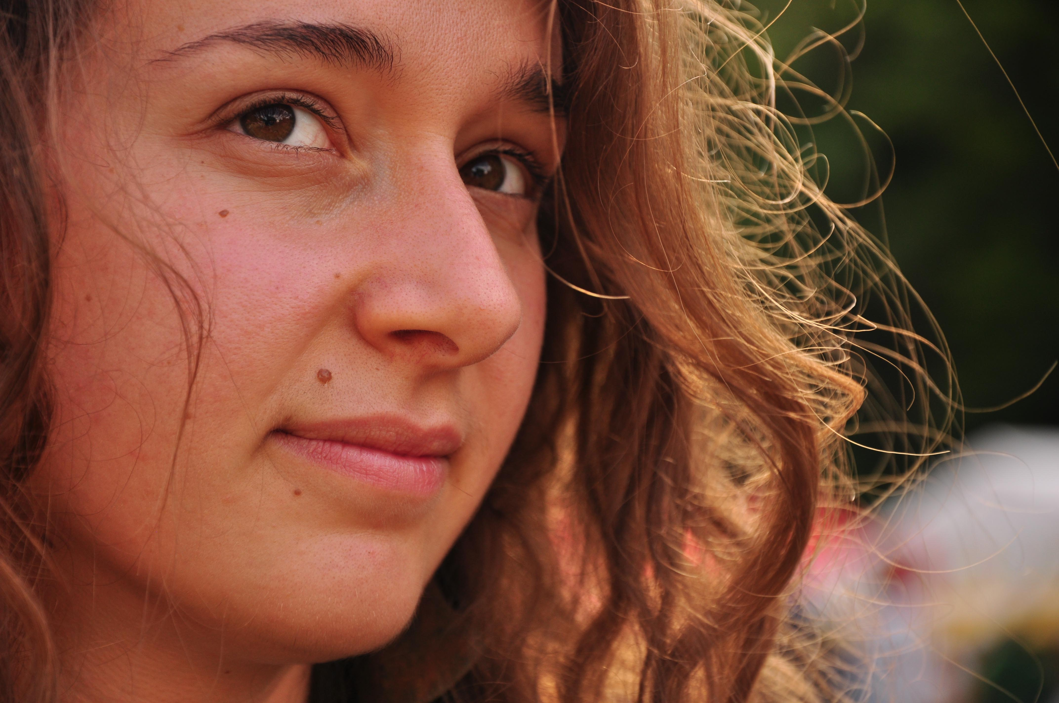

Cabuz Andrea
Marosvásárhely
1987 agusztus 12.

Tanulmányok:

-Marosvásárhelyi Művészeti Liceum 2006
-Kolozsvari Képző- és Iparművészeti Egyetem 2009
- Kolozsvari Képző- és Iparművészeti Egyetem mesterképző 2011

Tárlatok:

Egyéni:
-2006, egyéni, Philothea Klub, Marosvásárhely:
-2009 Udvarhelyi kávéház, Székelyudvarhely,
-2010 Egyéni tárlat, Bernady György kulturális alapitvány galeriája. Marosvásárhely

Közös:
-Philothea Klub Marosvásárhely:
-2003, 3 kiállitó
-2004, 2 kiállitó
-2008, 4 kiállitó
-2003, Vármezői művésztábor anyagából, csoportos, Marosvásárhely
-2004, Kalotaszegi tábor anyagából, csoportos, Marosvásárhely
-2004, Zalaegerszegi liceumi cserediák program alkalmával, iskola bemutatása, csoportos
-2005, Sárospataki nemzetközi Crescendo tábor anyagából, csoportos, Marosvásárhely
-2005, Duna TV taborban , csoportos
-2006, Ipó László festő emlékére rendezett tárlaton egyik meghivott kiállitó,
Marosvásárhely
-Iskolai féléves tárlatokon való részvétel 1998-2006, Marosvásárhely
-2006, Reményik Sándor galéria, „Entré”c., csoportos, Koloszvar
-Egyetemi féléves tárlatokon való részvétel 2006-2008
-2008 Maros megyei Művész egylet éves tárlat, „Téli szalon”, Kultúr palota
-2009 Bolyai tábor záró tárlat, „Művészet geometriája”, Kultúr palota
-2009 „Diplomamunka tárlat” Expo Transzilvania, Kolozsvár
-2009 „Benedek Elek emlékére” Sepsiszentgyörgy, Mives ház
-2009 Maros megyei Művész egylet éves tárlat, „Téli szalon”, Kultúr palota
-2010 „Művészet Születésnapja” Sepsiszentgyörgy, Lábas Ház
-2010”Csűrszinház”, Mikháza
-2010 „Projekt 3” Siló galéria, Csikszereda
-2010 Maros megyei Művész egylet éves tárlat, „Téli szalon”, Kultúr palota
-2011 Végzősök tárlata, Expo Transilvania, Kolozsvár
-2011 „Projekt 4” Siló galéria, Csikszereda
-2011 „Liszt Ferenc”, G cafe, Marosvásárhely
-2011 Maros megyei Művész egylet éves tárlat, „Téli szalon”, Kultúr palota
-2012 Magyar ház, Stockholm

Internship:
- Budapest Galéria 2011 február
Részvétel:

-2003, Vármezői képzőművész tábor
-2004, Kalotaszegi hagyományörző tábor,
-2005, Sárospataki nemzetközi Crescendo tábor,
-2005, Duna TV nemzetközi tábor, képzőművész szak
-2009 Bolyai tábor , „Művészet geometriája” Marosvásárhely
-2009 „ Benedek Elek”, képzőművészeti tábor Sepsiszentgyörgy
-2009 „Természetművészet” tábor, Uzonkafürdő
-2011 „Ceramica sacra” Nemzetközi Kerámia Stúdió, Kecskemét

Illusztráció:

-2005, Mentor kiadó, (Lira), Marosvásárhely, „Háromszéki Népmesék” Kriza János nyomán
-2006, Mentor kiadó, (Lira), Marosvásárhely, „Fülöpke beszámolói” Fodor Sándor
-2009 , Mentor kiadó, (Lira), Marosvásárhely, „ Ördöngösfüzesi népmesék „ Hideg Anna meséiből
-2009, PROXXI kiadó, Bukarest, „ Székelyvilág” Cseh Gábor (Orbán Balázs nyomán),
- Kiadásra várnak még „Óka, Nóka, Anóka, három kópé manóka”és „Erdélyi Balladák” Vári Attila, Népmese Gyüjtemény
-2011, mentor kiadó, (Líra), Marosvásárhely, „A csudatáska”, Ősz János gyűjteményéből válogatta és átdolgozta Vida Erika.,
-2011, mentor kiadó, (Líra), Marosvásárhely,”Bonifác a húsvéti nyuszi”, Wass Albert /
1 dij marosvásárhelyi könzvkiállitáson, „legszebb könyv”

Andriskart.weebly.com

